新 书 推 荐
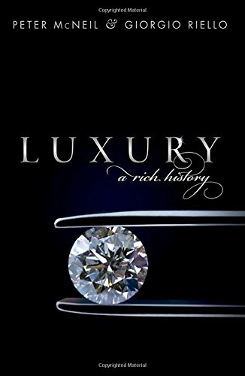
中文书名：《奢侈品的历史》
英文书名：Luxury: A Rich History
作 者：Peter McNeil and Giorgio Riello
出 版 社：Oxford University Press
代理公司：ANA/Alina Lin
页 数：336页
出版时间：2016年8月
代理地区：中国大陆
审读资料：电子稿
类 型：社会科学

内容简介：

我们生活在一个痴迷奢侈品的世界里。长途航空公司竞相提供一流的睡眠体验，酒店推荐你永远不会受到干扰的独享套房。奢侈品是一个迅速变化的行业，每天都在报纸和互联网上占据头条。如今，奢侈品在西方文化和经济生活中普遍存在，在亚洲和拉丁美洲新兴的超级经济体中也越来越多。

然而，追求奢侈品并不是什么新现象。如今人们对奢侈品牌和服务的痴迷只是奢侈品的多种表现之一。例如，在中世纪和文艺复兴时期，奢侈品与宏伟的理念、伟大的宫廷紧密相连。在18世纪，奢侈品是塑造人们欲望、推动商业发展的哲学辩论核心。随着全球超级富豪和财富两极分化持续发展，如今奢侈品扮演的角色还在不断变化。

从宫殿到顶层豪华公寓，从宫廷时尚到豪华珠宝，从手提包到红酒，从赛车到黑钱，彼得·麦克尼尔和乔治·里洛撰写了第一部全球奢侈品发展史，从罗马人一直说到21世纪，讲述了一个不断变化的新奇故事。

作者简介：

彼得·麦克尼尔（Peter McNeil），悉尼科技大学设计史教授，斯德哥尔摩大学时尚研究教授。作为艺术和设计史学家，他主要研究十八世纪的西欧和二十世纪的英美，研究主题从时尚到室内装潢无所不包。

乔治·里洛（Giorgio Riello）是一位作家和编辑，出版了多部关于时尚、服装和纺织品历史的作品，其中包括与彼得·麦克尼尔合作的畅销书《鞋履：从凉鞋到球鞋的历史》（Shoes: A History From Sandals to Sneakers）和《棉花：组成现代世界的材料》（Cotton: The Fabric that Made the Modern World）。他目前是华威大学的全球历史与文化教授。

媒体评价：

“本书就像一只万花筒，将带你踏上时间旅行，探索奢侈品的定义。本书展示了时代精神，豪华与低调的内在矛盾，以及力量和隐私如何在其中找到自己的位置。”
----夏洛特·莫斯（Charlotte Moss），作家和室内设计师

“奢侈品是个热门话题，因为全球各地的消费者会花很多钱购买奢侈品。销售奢侈品牌的关键在于如何界定“奢侈品”这一概念。两位作者采用了全新的考察方式，从物件本身入手。这是一部引人入胜的作品，极具洞察力，充满乐趣。”
----维拉·斯蒂尔（Valerie Steele），纽约时装设计学院校长

谢谢您的阅读！
请将回馈信息发至：林凤娇 (Alina Lin)
安德鲁 · 纳伯格联合国际有限公司北京代表处
北京市海淀区中关村大街甲59号中国人民大学文化大厦1705室
邮编：100872
电话：010-88810959
传真：010-82504200
Email：alina@nurnberg.com.cn
网址： http://www.nurnberg.com.cn
微博： http://weibo.com/nurnberg
豆瓣小站：http://site.douban.com/110577/
微信订阅号：ANABJ2002

